

Штаб
МО ВВПОД «ЮНАРМИЯ»
Кайбицкий муниципальный район
Республики Татарстан
422330 Кайбицкий район
село Большие Кайбицы
ул. Ш. Галиева д.12
тел.8(84370)21187
эл. почта:junajaarmija@rambler.ru

Еженедельный отчет МО ВВПОД «Юнармия»
Кайбицкого муниципального района за период с 28-06.03.22.

1.Количество участников движения: 327.
2.Количество принятых юнармейцев: 0.
3.Проведенные за неделю мероприятия: 12

- МО ВВПОД «Юнармия» и газета «Кайбицкие зори».
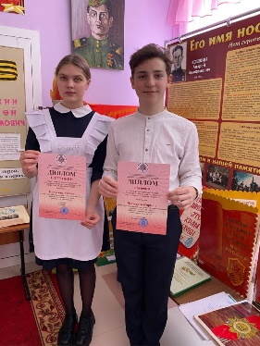
1.Юнармейцы Большеподберзинской школы — дипломанты X Республиканской конференции исследовательских краеведческих работ школьников «Жить, помня о корнях своих Среди них - учащиеся 10 класса Большеподберезинской школы Регина Пичугина и Кирилл Чекмарев. Они представили исследовательские работы и презентации в двух номинациях: «Земляки» (о людях, внесших вклад в развитие и становление Республики Татарстан и Российской Федерации), «Военная история. Поиск» (изучение военной истории на местном краеведческом материале; увековечение памяти земляков, тружениц тыла и участниц войны).
По решению жюри Регина Пичугина награждена дипломом 2 степени, Кирилл Чекмарев удостоен диплома лауреата. Их руководителя Екатерину Елисееву - председателю совета ветеранов Большеподберезинского сельского поселения и руководителю школьного музея поощрили Благодарственным письмом за подготовку призеров конкурса.
Подробнее: http://kaibicy.ru/news/novosti/uchashchiesya-bolshepodberzinskoy-shkoly-diplomanty-konferentsii-issledovatelskikh-kraevedcheskikh-rabot-shkolnikov-zhit-pomnya-o-kornyakh-svoikh
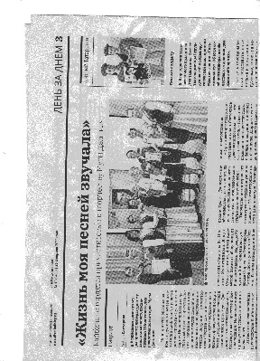
2. Акция «Письмо солдату»

3. Юнармейцы Старочечкабской школы побывали на экскурсии в пожарной части

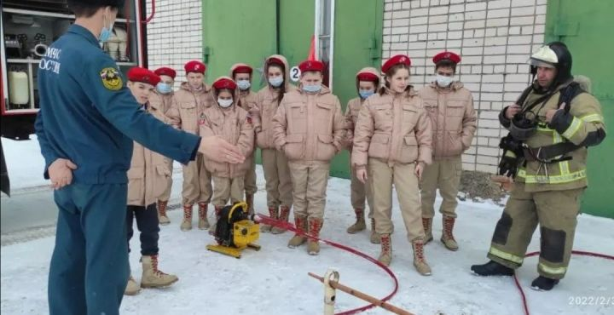
С правилами пожарной безопасности дети знакомятся с малых лет - во время классного часа, на мероприятиях, на уроках основ безопасности жизнедеятельности.
Но совсем по-другому усваиваются правила пожарной безопасности, когда об этом рассказывает пожарный. Как в прошлом, так и сегодня для детей пожарный – человек героический, спасающий из огня людей, встающий на пути разрушения. Уважение к пожарным, интерес к их деятельности могут стать стимулом для развития серьезного отношения к собственному поведению, препятствием для бездумных игр с огнем. А благодаря такому мероприятию, как экскурсия в пожарную часть, дети не только пополняют свой багаж знаний - знакомятся с основными причинами пожаров, учатся осторожному обращению с огнем и умению действовать в случае пожара.
В рамках месячника военно-патриотической и оборонно-массовой работы юнармецы отряда имени Героя Советского Союза Мусы Джалиля Старочечкабской школы посетили пожарную часть №115 МЧС России по Кайбицкому району. Экскурсию провел пожарный части Ленар Биккулов. Школьники побывали в диспетчерской пожарной части, куда поступают тревожные звонки со всех уголков нашего района. С огромным желанием и восхищением рассматривали ребята пожарные машины, аварийно-спасательное оборудование. Ленар Асхатович рассказал, что пожарный автомобиль вывозит в среднем 140-160 наименований всевозможного снаряжения. Борта машины откидываются, затем открывается склад оборудования. Чего здесь только нет - рукава, бензорез, вентили для подключения к коммуникациям и многое другое. На специальных столах возле машин лежат комплекты одежды и обуви пожарных, сложенные особым способом. Все разложено так, чтобы пожарный не терял ни секунды.
Увлекательная экскурсия в пожарную часть оставила у юнармейцев много впечатлений. Они признательны сотрудникам пожарной части №115 ПСЧ за проведение интересной экскурсии. Такие встречи формируют интерес и уважение к профессии пожарного. Ведь противопожарная безопасность – одна из обязательных составляющих среды, в которой растет и воспитывается ребенок.
Подробнее: http://kaibicy.ru/news/novosti/yunarmeytsy-starochechkabskoy-shkoly-pobyvali-na-ekskursii-v-pozharnoy-chasti

- 01.03. 22. Флешмоб: «Год сохранения культурного наследия народов Кайбицкого муниципального района Республики Татарстан»
https://www.instagram.com/tv/Camt3VYI1B-/?utm_medium=share_sheet

- 01.03. 22. 65 лет Президенту Республики Татарстан Рустаму Нургалиевичу
Миннеханову (1957). Изучение биографии и политических заслуг. Jnstagram.

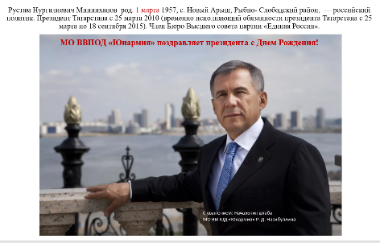

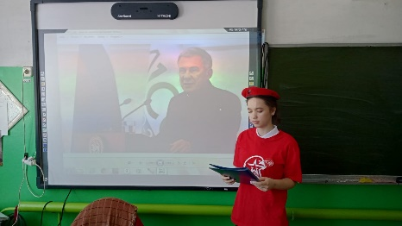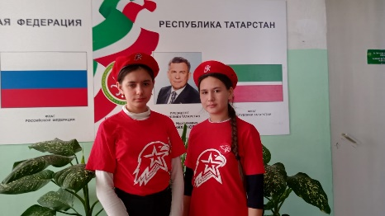

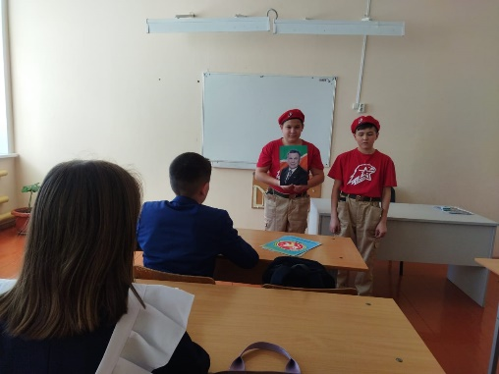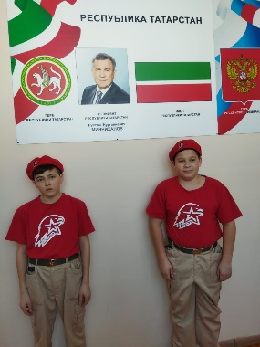

- 02.03.22. Урок Мужества «Горячий снег острова Даманский» Jnstagram.

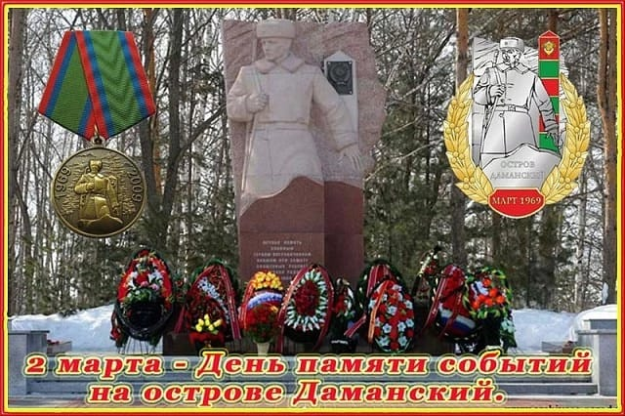

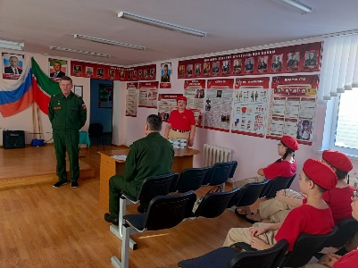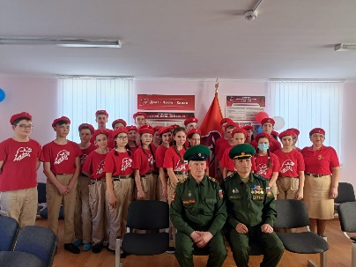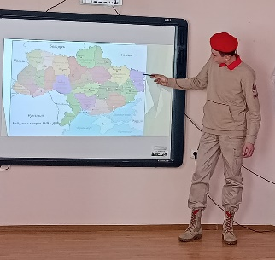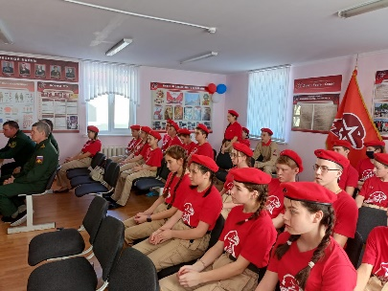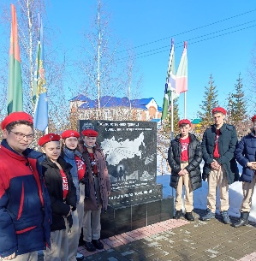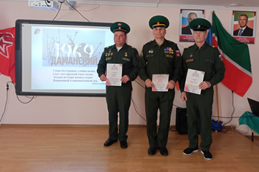

В штабе МО ВВПОД "Юнармия" состоялся урок Мужества "Горячий снег острова Даманский" посвященный событиям на Даманском острове. Речь шла о конфликте между СССР и КНР за маленький остров Даманский. На примере героев пограничников юнармейцам рассказали о том, как с честью выполнили свой долг военнослужащие. Савинов Валерий Алексеевич и Зайцев Юрий Михайлович - учителя ОБЖ так же проходили службу на Дальнем Востоке и поделились впечатлениями по поводу столкновения. Гайнутдинов Алмаз Ринатович так же проходил срочную службу на границе у Черного моря. Штаб МО "Юнармия" благодарит юнармейцев отряда имени Героя Советского Союза А.Е.Кошкина и М.К. Кузьмина, Героя Социалистического труда Р.К.Калимуллина за активное участие на уроке. Всем учителям были вручены благодарственные письма от имени штаба МО ВВПОД "Юнармия".

- 06.03.22. Информационная минутка. День рождения Александра Ивановича Покрышкина (1913-1985), ас Великой Отечественной войны, автор новой тактики воздушного боя, маршал авиации. Трижды Герой Советского Союза. Jnstagram.
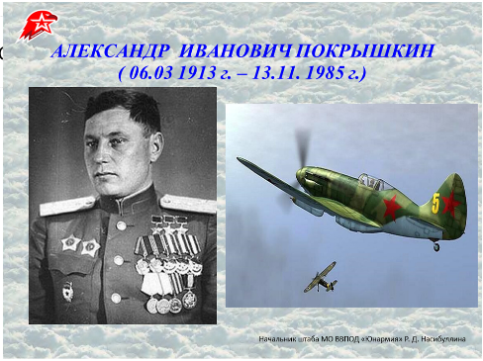
- Месячник военно – патриотической и оборонно –массовой работы.

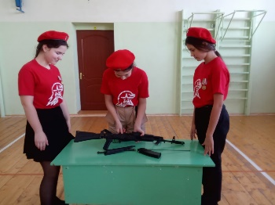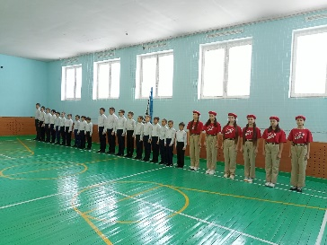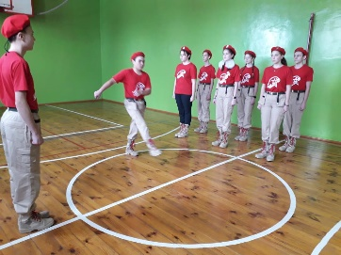

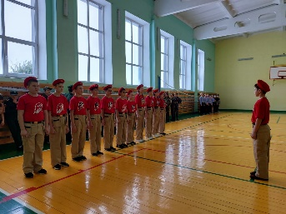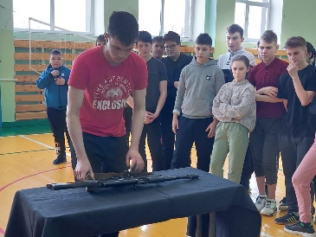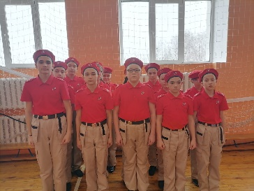

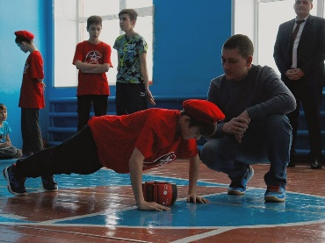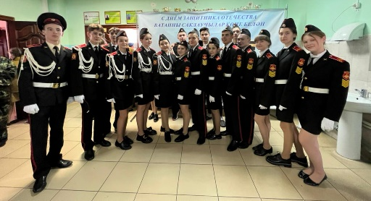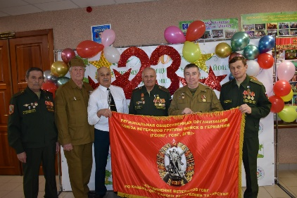

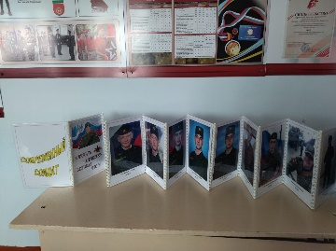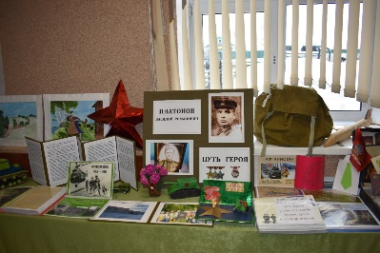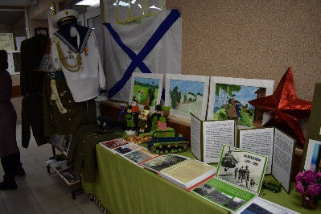

Начальник штаба местного отделения ВВПОД «Юнармия»
Р.Д. Насибуллина

